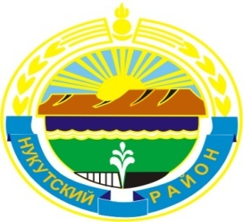

МУНИЦИПАЛЬНОЕ ОБРАЗОВАНИЕ
«НУКУТСКИЙ РАЙОН»

АДМИНИСТРАЦИЯ
МУНИЦИПАЛЬНОГО ОБРАЗОВАНИЯ
«НУКУТСКИЙ РАЙОН»

постановление
15 марта 2019 № 122 п. Новонукутский
О внесении изменений в
учредительные документы

В связи с изменением юридического и фактического адреса, на основании постановления Администрации муниципального образования «Нукутский район» от 26.02.2019 года № 75 «О закреплении муниципального имущества за МКУ «Центр образования Нукутского района», руководствуясь ст.35 Устава муниципального образования «Нукутский район», Администрация

ПОСТАНОВЛЯЕТ:

- Изменить юридический и фактический адрес Муниципального казенного учреждения «Центр образования Нукутского района» (далее – МКУ «Центр образования Нукутского района»): 669401, Россия, Иркутская область, Нукутский район, п.Новонукутский, ул. Ленина, 19, на следующий адрес: 669401, Россия, Иркутская область, Нукутский район, п. Новонукутский, ул. Гагарина, 4.
- Директору МКУ «Центр образования Нукутского района»:
  - Подготовить проект изменений в Устав МКУ «Центр образования Нукутского района»;
  - Поручить государственную регистрацию изменений вносимых в учредительные документы в Межрайонной ИФНС № 18 России по Иркутской области, в установленном порядке.
- Опубликовать настоящее постановление в районной газете «Свет Октября» и разместить на официальных сайтах муниципального образования «Нукутский район» и МКУ «Центр образования Нукутского района».
- Контроль за исполнением настоящего постановления возложить на заместителя мэра муниципального образования «Нукутский район» по социальным вопросам М.П. Хойлову.

Мэр С.Г. Гомбоев

